МИНОБРНАУКИ РОССИИ
Санкт-Петербургский государственный
электротехнический университет
«ЛЭТИ» им. В.И. Ульянова (Ленина)
Кафедра МО ЭВМ

отчет
по лабораторной работе №6
по дисциплине «Вычислительная математика»
Тема: Метод простых итераций

Студентка гр. 4342 |  | Филимонова А.А.
Преподаватель |  | Пуеров Г.Ю.

Санкт-Петербург
2026

Цель работы.
Нахождение корня уравнения методом бисекции с заданной точностью Eps, исследование зависимости числа итераций от точности Eps при заданном изменении Eps, исследование чувствительности к ошибкам в исходных данных.

Задание.
Используя программы-функции ITER и Round, найти корень уравнения $f\left(x\right)=0$ с заданной точностью Eps методом итераций, исследовать скорость сходимости и обусловленность метода.
Вариант 20: f(x) = $e^{−x}$ - $x^{3}$
Порядок выполнения лабораторной работы №6 должен быть следующим.
- Графически или аналитически отделить корень уравнения $f\left(x\right)=0$.
- Преобразовать уравнение $f\left(x\right)=0$ к виду $x=j\left(x\right)$ так, чтобы в некоторой окрестности [Left, Right] корня производная $j^{'}\left(x\right)$ удовлетворяла условию $j^{'}\left(x\right)$<=q<. При этом следует иметь в виду, что чем меньше величина q, тем быстрее последовательные приближения сходятся к корню.
- Выбрать начальное приближение, лежащее на [Left, Right].
- Составить подпрограмму для вычисления значений $j\left(x\right)$,$j^{'}\left(x\right)$, предусмотрев округление вычисленных значений с точностью Delta.
- Составить головную программу, вычисляющую корень уравнения и содержащую обращение к программам $j\left(x\right)$, $j^{'}\left(x\right)$ и ITER и индикацию результатов.
- Провести вычисления по программе. Исследовать скорость сходимости и обусловленность метода.
Текст программы - функции ITER, позволяющей вычислять корни уравнения x=$j\left(x\right)$ для любой функции, которая удовлетворяет достаточным условиям сходимости метода, приводится ниже.

Теоретические положения.
Метод простых итераций решения уравнения $f\left(x\right)=0$ состоит в замене исходного уравнения эквивалентным ему уравнением x=ϕ(x) и построении последовательности x_{n+1}=ϕ(x_{n}), сходящейся при n->∞ к точному решению. Достаточные условия сходимости метода простых итераций формулируются теоремой, приведенной [1,2,7].
Рассмотрим один шаг итерационного процесса. Исходя из найденного на предыдущем шаге значения x_{n-1}, вычисляется y= ϕ(x_{n-1}). Если $\left|y−x_{n−1}\right|\text{>e}$, то полагается x_{n}=y и выполняется очередная итерация. Если же $\left|y−x_{n−1}\right|\text{<e}$, то вычисления заканчиваются и за приближенное значение корня принимается величина x_{n}=y. Погрешность результата вычислений зависит от знака производной $j^{'}\left(x\right)$: при $j^{'}\left(x\right)$>0 погрешность определения корня составляет qq, а при $j^{'}\left(x\right)$<0 погрешность не превышает ε. Здесь q- число, такое, что |$j^{'}\left(x\right)$|<=q< на отрезке [a,b]. Существование числа q является условием сходимости метода в соответствии с отмеченной выше теоремой.
Для применения метода простых итераций определяющее значение имеет выбор функции $j\left(x\right)$ в уравнении $\text{x=j}\left(x\right)$, эквивалентном исходному. Функцию $j\left(x\right)$ необходимо подбирать так, чтобы |$j^{'}\left(x\right)$|<=q<. Это обусловливается тем, что если $j^{'}\left(x\right)$<0 на отрезке [a,b], то последовательные приближения x_{n}=ϕ(x_{n-1}) будут колебаться около корня c, если же $j^{'}\left(x\right)$>0, то последовательные приближения будут сходиться к корню c монотонно. Следует также помнить, что скорость сходимости последовательности {x_{n}} к корню c функции $f\left(x\right)$ тем выше, чем выше число q.

Выполнение работы.
1) Корень уравнения f(x) = 0 для f(x) = $e^{−x}$ - $x^{3}$ был найден графически при помощи графического калькулятора Desmos. Полученный график представлен на рисунке 1.
Рассмотрим отрезок [0.5, 1.0].
f’(x) = -$e^{−x}$ - 3$x^{2}$
$e^{−x}$, 3$x^{2}$ - положительные числа, следовательно первая производная отрицательна на всем промежутке и функция монотонно убывающая на всем промежутке.
f(0.5) = 1 / sqrt(e) - 0.125 > 1/2 - 0.125 > 0.375 > 0,
f(1) = 1/e - 1 < 1/2 - 1 < 0.5 < 0
Следовательно по теорему Больцано-Коши на выбранном промежутке существует корень и притом единственный, поскольку поскольку функция монотонно убывающая.
f’’(x) = $e^{−x}$ - 6x
Вторая производная на выбранном промежутке отрицательна: -6x изменяется от -3 до -6 на данном промежутке, а $e^{−x}$ изменяется от 1/sqrt(e) до 1/e, что по модулю меньше, чем 3.
Выразим phi(x), такую что x = phi(x) = e ^(-x/3)
phi’(x) = -1/3e^(-x/3). На отрезке [0.5, 1.0]
|phi’(x)| = 1/3e^(-x/3) монотонно убывает, значит максимум на выбранном отрезке в точке 0.5, phi’(0.5) ≈ 0.29 < 1, значит условие сходимости метода простых итераций выполняется.

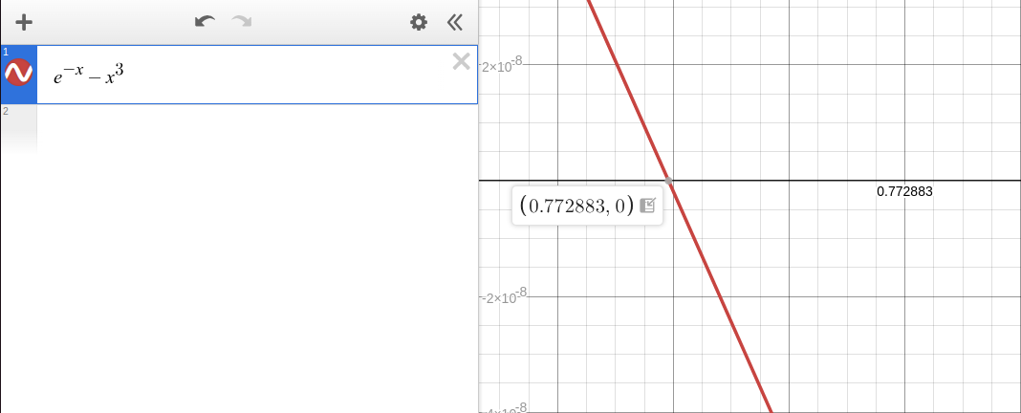
Рисунок 1 — График функции f(x) = $e^{−x}$ - $x^{3}$
double F(double x) — функция, принимающая значение x и возващающая значение функции f(x) = $e^{−x}$ - $x^{3}$.
double F1(double x) - вычисляет значение производной в точке x.
Для более удобного взаимодейсвия с программой была добавлена возможность задавать различные парметры, такие как метод решения нелинейного уравнения тип исследования и необходимые для выбранного исследования параметры, аргументами командной строки или при помощи интерактивного режима.
В функции main() происходит обработка ключей -h/--help. Если нет аргументов, запускается интерактивный режим. Иначе проверяется количество аргументов, если меньше 8 — выводится сообщение об ошибке. Затем фиксированные аргументы извлекаются (метод, тип, левая граница отрезка, правая граница, начальное приближение, фиксированная Eps). Если какие-то из параметров не требуются для конкретного метода, каки-то позиционные аргументы все равно необходимо передать. Остальные аргументы — параметры.
Далее в цикле по каждому параметру устанавливается CurrentDelta (для типа delta), вызывается соответствующий метод с подстановкой точности (если тип eps, то точность равна параметру, если delta, то — fixed_eps). CurrentDelta – глобальная переменная, задающая величину ошибки округления для моделирования чувствительности метода. Если CurrentDelta > 0, то значения функций F и F1 перед возвратом округляются с помощью Round.
В конце выводятся строки с параметром, числом итераций и корнем, которые могут быть перенаправлены на вход файлу plots.py. В данном файле при помощи python-модуля matplotlib строится график требуемой зависимости (тип и файл для сохранения также задается аргументами командной строки).
График зависимости числа итераций от точности Eps представлеа на рисунке 2. Сами измерения представлены в таблице 1. Из графика видно, что рост числа итераций при увеличении точности Eps - экспоненциальный.
График зависимости вычисленного корня от погрешности Delta представлен на рисунке 3. Измерения представлены в таблице 2.
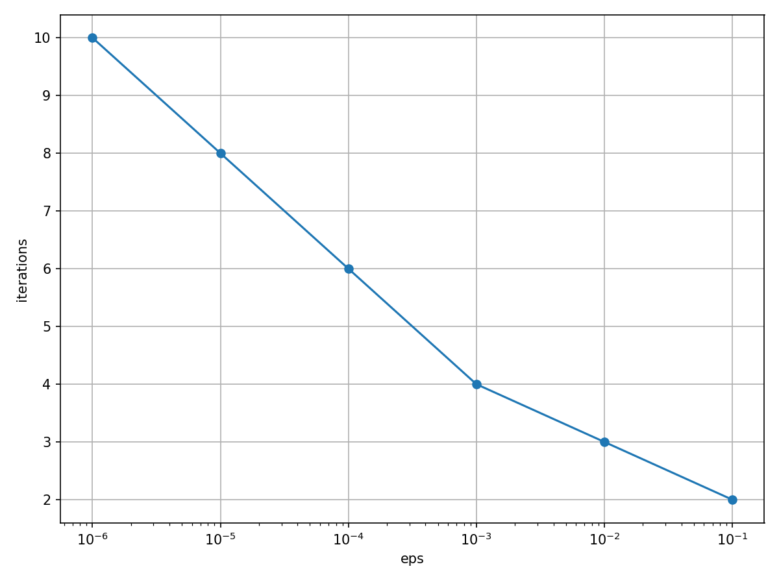
Рисунок 2 — График зависимости числа итреаций от точности Eps

Таблица 1 — Исследование зависимости числа итераций от точности Eps
Точность Eps | Число итераций | Прибилженный корень
0.1 | 2 | 0.787537909659172
0.01 | 3 | 0.769116645323867
0.001 | 4 | 0.773853875075504
0.0001 | 6 | 0.772947393047408
0.00001 | 8 | 0.772887235722298
0.000001 | 10 | 0.772883242993801

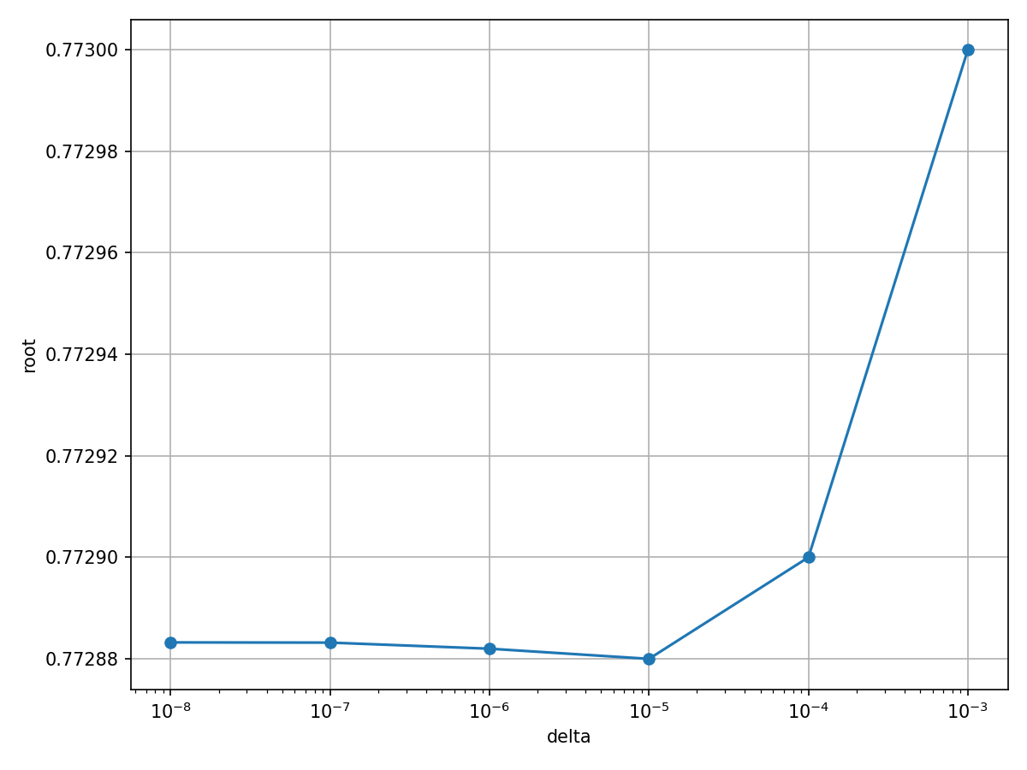
Рисунок 3 — Зависимость вычисленного корня от погрешности Delta

Таблица 2 — Исследование чувствительности к ошибкам исходных данных
Погрешность Delta | Число итераций | Прибилженный корень
0.001 | 6 | 0.773000000000000
0.0001 | 8 | 0.772900000000000
0.00001 | 10 | 0.772880000000000
0.000001 | 9 | 0.772882000000000
0.0000001 | 10 | 0.772883200000000
0.00000001 | 10 | 0.772883240000000

Разработанный программный код см. в приложении А.

Выводы.
В ходе лабораторной работы был найден корень уравнения методом простых итраций с заданной точностью Eps. Вычисленный результат совпал с результатом, вычисленным при помощи графического калькулятора. Было произведено исследование зависимости числа итераций от точности Eps при заданном изменении Eps, а также исследование чувствительности к ошибкам в исходных данных.

Приложение А
Исходный код программы
Название файла: lb6.cpp
#include <stdio.h>
#include <math.h>
#include <stdlib.h>
#include <string.h>
#include <unistd.h>

double CurrentDelta = 0.0;

double Round(double X, double Delta)
{
if (Delta <= 1E-9)
{
fprintf(stderr, "Ошибка: Delta слишком мала\n");
exit(1);
}
if (X > 0.0)
return Delta * (long)((X / Delta) + 0.5);
else
return Delta * (long)((X / Delta) - 0.5);
}

double F(double x)
{
double raw = exp(-x) - x * x * x;
if (CurrentDelta > 0.0)
return Round(raw, CurrentDelta);
return raw;
}

double F1(double x)
{
double raw = -exp(-x) - 3.0 * x * x;
if (CurrentDelta > 0.0)
return Round(raw, CurrentDelta);
return raw;
}

double Phi(double x)
{
double raw = exp(-x / 3.0);
if (CurrentDelta > 0.0)
return Round(raw, CurrentDelta);
return raw;
}

double BISECT(double Left, double Right, double Eps, int &N)
{
double E = fabs(Eps) * 2.0;
double FLeft = F(Left);
double FRight = F(Right);
double X = (Left + Right) / 2.0;
double Y;

if (FLeft * FRight > 0.0) { puts("Неверное задание интервала\n"); exit(1); }
if (Eps <= 0.0) { puts("Неверное задание точности\n"); exit(1); }

N = 0;
if (FLeft == 0.0) return Left;
if (FRight == 0.0) return Right;

while ((Right - Left) >= E)
{
X = 0.5 * (Right + Left); /* вычисление середины отрезка */
Y = F(X);
if (Y == 0.0) return X;
if (Y * FLeft < 0.0)
Right = X;
else
{
Left = X;
FLeft = Y;
}
N++;
};
return X;
}

double HORDA(double Left, double Right, double Eps, int &N)
{
double FLeft = F(Left);
double FRight = F(Right);
double X, Y;

if (FLeft * FRight > 0.0) { puts("Неверное задание интервала\n"); exit(1); }
if (Eps <= 0.0) { puts("Неверное задание точности\n"); exit(1); }

N = 0;
if (FLeft == 0.0) return Left;
if (FRight == 0.0) return Right;

do
{
X = Left - (Right - Left) * FLeft / (FRight - FLeft);
Y = F(X);
if (Y == 0.0) return X;
if (Y * FLeft < 0.0)
{
Right = X;
FRight = Y;
}
else
{
Left = X;
FLeft = Y;
}
N++;
}
while (fabs(Y) >= Eps);
return X;
}

double NEWTON(double X0, double Eps, int &N)
{
double X = X0;
double Y, Y1, DX;
N = 0;
do
{
Y = F(X);
if (Y == 0.0) return X;

Y1 = F1(X);
if (Y1 == 0.0) { puts("Производная обратилась в ноль\n"); exit(1); }

DX = Y / Y1;
X = X - DX;
N++;
}
while (fabs(DX) > Eps);
return X;
}

double ITER(double X0, double Eps, int &N)
{
if (Eps <= 0.0) { puts("Неверное задание точности\n"); exit(1); }
double X1 = Phi(X0);
double X2 = Phi(X1);
N = 2;
while ((X1 - X2) * (X1 - X2) > fabs((2 * X1 - X0 - X2) * Eps))
{
X0 = X1;
X1 = X2;
X2 = Phi(X1);
N++;
}
return X2;
}

void interactiveMode()
{
printf("e^{-x} - x^3 = 0\n");
printf("Выберите метод:\n");
printf("1 - Бисекция\n");
printf("2 - Хорд\n");
printf("3 - Ньютон\n");
printf("4 - Простые итерации\n");
printf("Ваш выбор: ");
int choice;
scanf("%d", &choice);

double left = 0.5, right = 1.0;
double x0 = 1.0;
double eps, delta;
int studyType;
printf("Тип исследования:\n");
printf("1 - Зависимость от точности Eps (без округления)\n");
printf("2 - Чувствительность к ошибкам округления Delta (фиксированная Eps)\n");
scanf("%d", &studyType);

if (studyType == 1)
{
printf("Точность Eps: ");
scanf("%lf", &eps);
CurrentDelta = 0.0;
int iter;
double root;
switch (choice)
{
case 1: root = BISECT(left, right, eps, iter); break;
case 2: root = HORDA(left, right, eps, iter); break;
case 3: root = NEWTON(x0, eps, iter); break;
case 4: root = ITER(x0, eps, iter); break;
default: printf("Неверный выбор\n"); return;
}
printf("Корень = %.10f, число итераций = %d\n", root, iter);
}
else if (studyType == 2)
{
printf("Фиксированная точность Eps: ");
scanf("%lf", &eps);
printf("Величина ошибки округления Delta: ");
scanf("%lf", &delta);
CurrentDelta = delta;
int iter;
double root;
switch (choice)
{
case 1: root = BISECT(left, right, eps, iter); break;
case 2: root = HORDA(left, right, eps, iter); break;
case 3: root = NEWTON(x0, eps, iter); break;
case 4: root = ITER(x0, eps, iter); break;
default: printf("Неверный выбор\n"); return;
}
printf("Корень с округлением = %.10f, число итераций = %d\n", root, iter);
}
else
{
printf("Неверный тип исследования\n");
}
}

void printHelp(const char* progname)
{
printf("format:\n");
printf("%s method type left right x0 fixed_eps [params...]\n", progname);
printf("\n");
printf(" method - bisect, horda, newton, iter\n");
printf(" type - eps (точность) или delta (погрешность округления)\n");
printf(" left, right - границы интервала (для методов bisect, horda)\n");
printf(" x0 - начальное приближение (для newton, iter)\n");
printf(" fixed_eps - фиксированная точность для типа delta (например, 1e-6)\n");
printf(" параметры - список значений eps или delta (числа)\n");
printf("\n");
}

int main(int argc, char *argv[])
{

if (argc == 2 && (strcmp(argv[1], "-h") == 0 || strcmp(argv[1], "--help") == 0))
{
printHelp(argv[0]);
return 0;
}

if (argc == 1)
{
interactiveMode();
return 0;
}

if (argc < 8)
{
fprintf(stderr, "Ошибка: недостаточно аргументов. Используйте -h для справки.\n");
return 1;
}

char* method_str = argv[1];
char* type_str = argv[2];
double left = atof(argv[3]);
double right = atof(argv[4]);
double x0 = atof(argv[5]);
double fixed_eps = atof(argv[6]);

int method_id = -1;
if (strcmp(method_str, "bisect") == 0) method_id = 1;
else if (strcmp(method_str, "horda") == 0) method_id = 2;
else if (strcmp(method_str, "newton") == 0) method_id = 3;
else if (strcmp(method_str, "iter") == 0) method_id = 4;
else
{
fprintf(stderr, "Неизвестный метод: %s\n", method_str);
return 1;
}

int type_id = -1;
if (strcmp(type_str, "eps") == 0) type_id = 1;
else if (strcmp(type_str, "delta") == 0) type_id = 2;
else
{
fprintf(stderr, "Неизвестный тип: %s\n", type_str);
return 1;
}

int nParams = argc - 7;
double* params = new double[nParams];
for (int i = 0; i < nParams; i++)
{
params[i] = atof(argv[7 + i]);
}

for (int i = 0; i < nParams; i++)
{
double param = params[i];
int iter;
double root;

if (type_id == 2)
CurrentDelta = param;
else
CurrentDelta = 0.0;

if (method_id == 1)
root = BISECT(left, right, (type_id == 1) ? param : fixed_eps, iter);
else if (method_id == 2)
root = HORDA(left, right, (type_id == 1) ? param : fixed_eps, iter);
else if (method_id == 3)
root = NEWTON(x0, (type_id == 1) ? param : fixed_eps, iter);
else
root = ITER(x0, (type_id == 1) ? param : fixed_eps, iter);

printf("%.15e %d %.15f\n", param, iter, root);
}

delete[] params;
return 0;
}

Название файла: plots.py
import matplotlib.pyplot as plt
import sys

def main():
if len(sys.argv) < 3:
print("Использование: plots.py <тип> <выходной_файл>")
print("тип: eps (итерации от точности) или delta (корень от погрешности)")
sys.exit(1)

plot_type = sys.argv[1]
output = sys.argv[2]

params = []
iters = []
roots = []

for line in sys.stdin:
line = line.strip()
if not line:
continue
parts = line.split()
if len(parts) != 3:
continue
try:
p = float(parts[0])
it = int(parts[1])
r = float(parts[2])
except ValueError:
continue
params.append(p)
iters.append(it)
roots.append(r)

if not params:
print("Нет данных для построения графика")
return

plt.figure(figsize=(8, 6))

if plot_type == 'eps':
plt.plot(params, iters, 'o-')
plt.xscale('log')
plt.xlabel('eps')
plt.ylabel('iterations')
elif plot_type == 'delta':
plt.plot(params, roots, 'o-')
plt.xscale('log')
plt.xlabel('delta')
plt.ylabel('root')
else:
print("Неизвестный тип. Используйте eps или delta")
return

plt.grid(True)
plt.tight_layout()

plt.savefig(output, dpi=150)
plt.show()

if __name__ == '__main__':
main()

